**../../../../../../Users/mitch_walravens/Desktop**



Titel: Technisch ontwerp  
Proeve van bekwaamheid

Dean Vermeulen / Mitch Walravens

Klas: RIO4-MED 3A

2015-2016

Versie 1.0

**Inhoud**

[**Modeldictonary** 3](#_Toc449090813)

# **Modeldictonary**

Voetbalsensatie APP

|  |  |
| --- | --- |
| **Kandidaat klasse** | **Beslissing m.b.t geschiktheid** |
| Aanmelden | Attribuut |
| Aantal Goals | Attribuut |
| Aantal Wedstrijden | Attribuut |
| Account | Attribuut |
| Bundesliga | Attribuut |
| Clubnaam | Attribuut |
| Clubs | Redundant(Voetbalclub) |
| Competitie | Attribuut |
| Competitieprogramma | Klasse |
| Competities | Klasse |
| Contact | Attribuut |
| Datum | Attribuut |
| Designs | Irrelevant |
| Diensten | Te vaag |
| Email | Attribuut |
| Eredivisie | Attribuut |
| Extra Informatie | Attribuut |
| Facebook inlog | Attribuut |
| Gebruiker | Klasse |
| Gelijkspel punten | Attribuut |
| Gespeelde Wedstrijden | Klasse |
| Home | Attribuut |
| Hotel | Irrelevant |
| Informatie | Irrelevant |
| Inlog | Attribuut |
| Items | Irrelevant |
| Kleuren | Irrelevant |
| Komende Wedstrijden | Attribuut |
| Lique 1 | Attribuut |
| Live uitslagen | Klasse |
| Logo | Attribuut |
| Marktwaarde | Attribuut |
| Marktwaarde clubs | Klasse |
| Menu | Irrelevant |
| Mobiel APP | Irrelevant |
| Pagina | Te vaag |
| Positie | Attribuut |
| Premiere League | Attribuut |
| Primera Division | Attribuut |
| Punten | Attribuut |
| Ranglijst | Klasse |
| Reis | Irrelevant |
| Scores | Attribuut |
| Selectie | Te vaag |
| Serie A | Attribuut |
| Social Media | Irrelevant |
| Systeem | Attribuut |
| Teams | te vaag |
| Thuisteam | Attribuut |
| Tijd | Attribuut |
| Verloren punten | Attribuut |
| Vliegreis | Irrelevant |
| Voetbal APP | Irrelevant |
| Voetbal uitslagen | Te vaag |
| Voetbalclub | Attribuut |
| Voetbalsensatie | Irrelevant |
| Voetbalsensatie APP | Klasse |
| Voorbeeld | Irrelevant |
| Voorkeuren | Attribuut |
| Voorkeurinstellingen | Attribuut |
| Wachtwoord | Attribuut |
| Wedstrijdticket | Irrelevant |
| Winst punten | Attribuut |
| Verwijderde Gebruiker | Attribuut |
| Geresette Wachtwoord | Attribuut |

|  |  |
| --- | --- |
| **Klasse** | **Omschrijving** |
| Competitieprogramma | In de APP kan de gebruiker de Competitieprogramma bekijken van de geselecteerde competitie. |
| Competities | Competities die onze APP aanbied, waar gebruikers gegevens uit kunnen opvragen. |
| Gebruiker | De persoon toegang heeft tot de APP en hierin kan inloggen, aanmelden en account kan beheren. |
| Gespeelde Wedstrijden | In de APP kan de gebruiker de Gespeelde Wedstrijden bekijken van de geselecteerde competitie. |
| Live uitslagen | In de APP kan de gebruiker de Live uitslagen bekijken van de geselecteerde competitie. |
| Marktwaarde clubs | In de APP kan de gebruiker de Martkwaarde clubs bekijken van de geselecteerde competitie. |
| Ranglijst | In de APP kan de gebruiker de Ranglijst bekijken van de geselecteerde competitie. |
| Voetbalsensatie APP | Dit is de APP waar alle informatie komt in te staan, met de functie het een persoonlijke APP te maken. |

# Klassendiagram

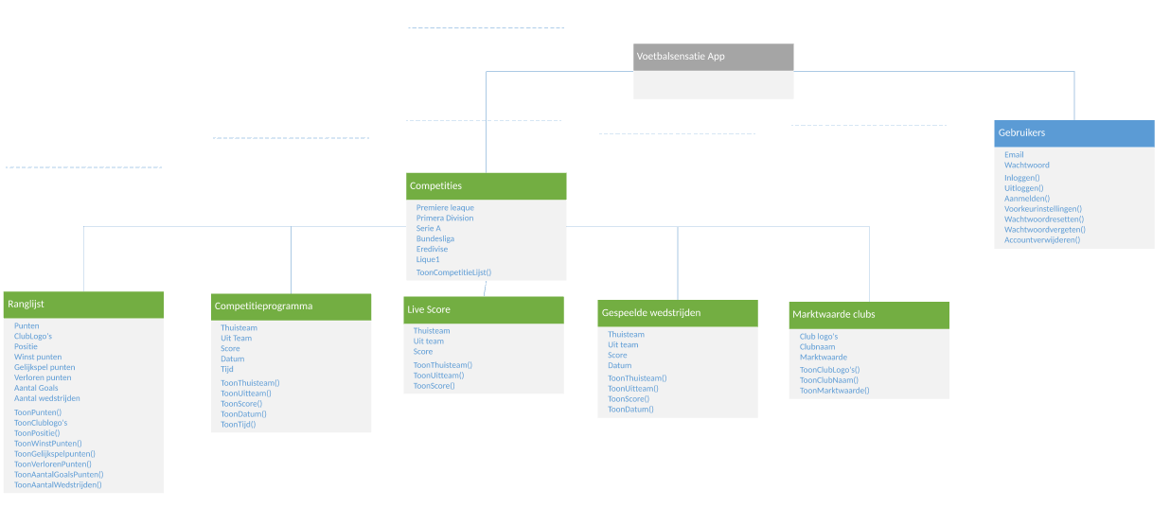

# Sequentie diagrammen